教 案
上课日期 |  |  |  | 课时数 |  | 2
第 2章  第 3 讲 | 授课名称 |  | 样式和主题，国际化 | 课 型 |  | 理论课
教学目标 | 要求学生掌握样式和主题的使用，能使用样式或者主题优化布局，及国际化；
教学重难点 | 样式和主题
课程思政点 | 培养学生严谨的工作态度，刻苦钻研的精神。
教法与学法 | 教学采用教师课堂讲授为主   概念性知识点：提出为什么，将抽象具体化，配合教学PPT、图例辅助讲解。   功能性知识点：提需求，并上机演示如何应用，重点内容总结运行原理。   项目实战开发：分析项目的各个功能模块，分别按照模块上机演练具体实现。
参考资料 | 《移动物联网开发》/臧艳辉  《Android移动应用基础教程》  出版社：中国铁道出版社 作者：传智播客高教产品研发部
教学过程
教学内容 |  |  |  |  | 师生互动
（样式和主题、国际化）  （一）、创设情境、激趣导入（导入新课）  上节课讲解了Android中的常见布局，以及通过一个用户注册案例来对布局的知识进行巩固提升，接下来本节将针对样式和主题、国际化进行讲解。  （二）、自主、合作、探究（讲授新课）  1、样式和主题（PPT23-25）  老师引导，在Android中为了给用户带来更好的界面体验效果，提供了很多自带的样式和主题，这些样式和主题可以定义布局在界面上显示的风格。  - 样式：  Android中的样式和CSS样式作用相似，都是用于为界面元素定义显示风格，它是一个包含一个或者多个View控件属性的集合。样式只能作用于单个View，如EditText、TextView，使用样式可以指定多个控件具有的重复属性统一抽取出来进行编写，避免书写大量重复代码。  - 主题：  主题也是包含一个或者多个View控件属性的集合，但它作用范围不同。主题是通过AndroidManifest.xml中的<application>和<activity>节点用在整个应用或者某个Activity，它的影响是全局性的。如果一个应用中使用了主题，同时应用下的View也使用了样式，那么当主题和样式中的属性发生冲突时，样式的优先级高于主题。  介绍完样式和主题概念，接着讲解如何使用系统自带的主题。在Android系统中，自带的样式和主题都可以直接拿来用，例如设置主题可以通过android:theme="android:style/…"在弹出的对话框中选择。  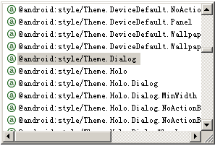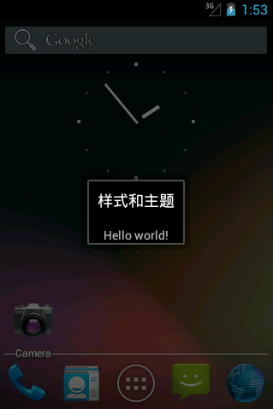 |  |  |  |  | 引导学生用百度等搜索引擎进行查找相关信息。  认真听从老师讲解。  掌握样式和主题的使用  学生了解主题的修改方法
然后再讲解，当自定义的样式或者主题不能满足需求时，还可以自定义，并说明自定义样式和主题的步骤。
1） 在res/values 目录下创建一个样式文件style.xml，添加一个<resources>根节点。
2） 在<resources>节点中添加一个<style>节点，并在该节点中为样式或主题定义一个唯一的名字，也可以选择增加一个父类属性，表示当前风格继承父类的风格。
3） 在<style>节点中声明一个或多个<item>，每个<item>节点需要定义一个属性名，并在元素内部设置这个属性的值。
然后按照步骤进行自定义样式和主题，并展示效果。
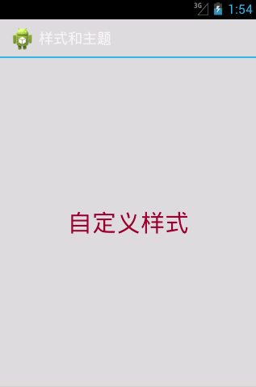
2、国际化（PPT26-27）
老师引导，大家在使用手机时，有没有注意过语言设置这个选项，当我们选择English时，手机中的所有内容都变成英文显示，当选择Chinese时，所有的内容都是中文显示。这个就是国际化。
所谓的国际化，就是指软件在开发时就应该具备支持多种语言和地区的功能，也就是说开发的软件能同时应对不同国家和地区的用户访问，并针对不同国家和地区的用户，提供相应的、符合来访者阅读习惯的页面或数据。由于国际化Internationalization这个单词的首字母“I”和尾字母“N”之间有18个字符，因此国际化被简称为I18N。
由于Android采用XML文件来管理资源文件，因此Android程序国际化只需要为资源文件提供不同语言国家对应的内容即可。开发者只需要在res目录下新建几个values文件夹
即可。需要注意的是，新建的values文件是有命名规则的，具体如下所示：
values-语言代码-r国家代码

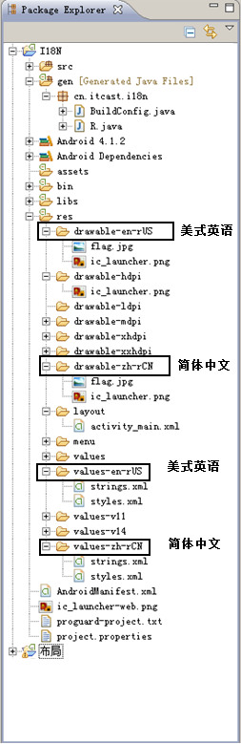
需要注意的是，在匹配资源时先会找语言、地区完全匹配的。如果没有地区匹配的，则查找语言匹配的。
然后创建一个I18N的程序，创建两个资源文件夹，分别命名为“values-zh-rCN”、“values-en-rUS”并将values文件夹下的strings.xml文件复制到这个文件夹下。 “values-zh-rCN”文件夹下的strings.xml文件如下所示：
<?xml version="1.0" encoding="utf-8"?>
<resources>
<string name="app_name">国际化</string>
<string name="menu_settings">设置</string>
<string name="hello_world">你好，世界!</string>
</resources>
运行程序，打开系统设置（setting菜单）找到【language&input】→【language】→→【简体中文】，设置好语言之后，重新进入程序能可以看到如下界面。


(三）课堂热身（课堂总结及课堂练习）  阶段小结  小结  重点：主题和样式。  答疑  教师询问学生对于知识点还有什么不理解的地方。针对学生不理解的知识点给与解释。  巩固练习  巩固本课时知识点  学完知识点后，教师带领学生对本课时所学知识点进行回顾。以此使学生了解Android主题和样式的使用。  （四）拓展延伸  补充讲解学习本门课程的技巧。  布置作业：  1、Android代码如何修改样式？  2、Android如何修改主题。  （五）预习：  2-4 Android 测试与调试  （六）板书：  Android主题和样式  1、Android样式  2、Android主题  3.国际化 |  |  |  |  | 讨论样式如何修改  学生归纳、总结分组讨论本节课内容。  完成课堂练习。  学生认真记录教师布置的作业。
课后反思

